**PASOS PARA CREAR UN BLOG EN GMAIL**

Antes de empezar a crear el blog debes tener una cuenta en gmail

**1**. abril el siguiente enlace: [www.gmail.com](http://www.gmail.com)

**2.** Colocar el usuario y la contraseña y dar clic en iniciar sesión

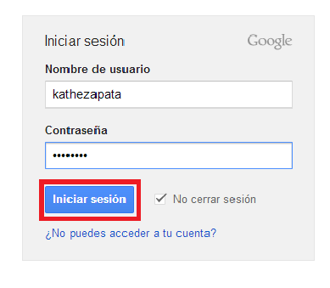

**3.** Dar clic en la pestaña **Más** y luego dar clic en la opción **Blogger.**

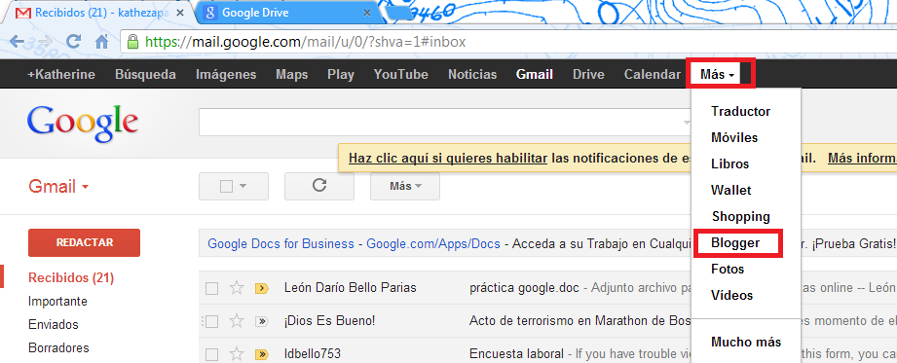

**4.** Dar clic en la opción **Nuevo Blog**

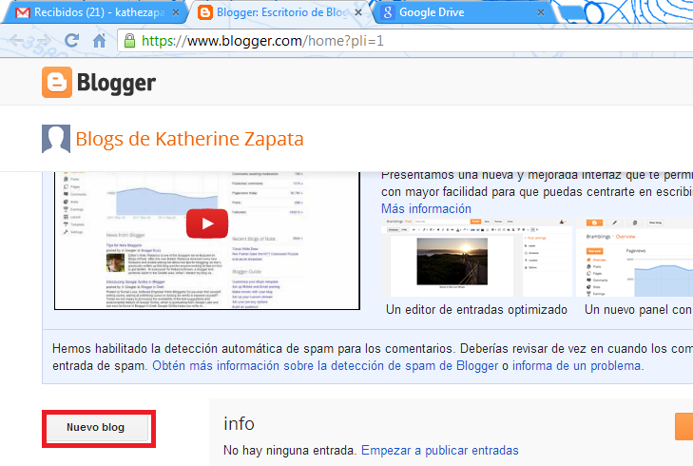

**5**. Rellenar la información de la siguiente manera

**Título:** Colocar el nombre como se va a llamar el Blog

**Dirección:** Como quiero que otras personas encuentren mi Blog

Indica que el nombre asignado no está disponible



Indica que la dirección seleccionada está disponible

**Plantilla:** Seleccionar la plantilla que se utilizara en el Blog

Luego de completar estos datos dar clic en **Crear Blog**

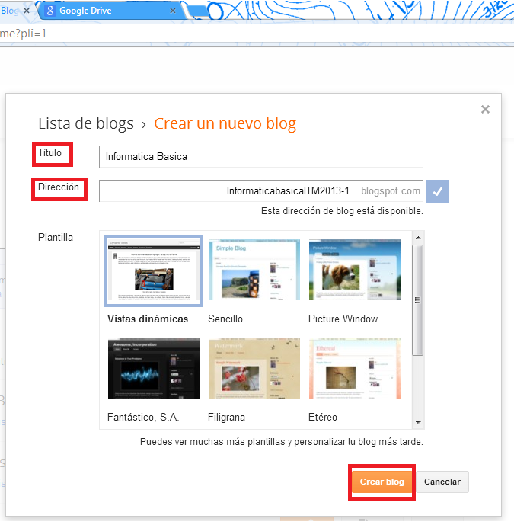

**6.** Ubicar el Blog que se acabó de crear y seleccionar la opción **Empezar a publicar entradas** ó darle clic en el **lápiz**

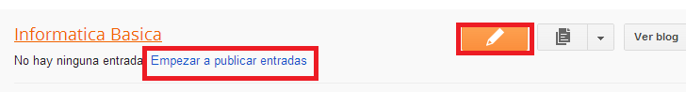

7. En la Opción **Entrada** colocar el nombre del Blog.

En la parte de abajo coloco la información que quiero que aparezca en el Blog, después de colocar el nombre y de colocar la información, dar clic en **Guardar**,si quiero ver como se verá esta **Entrada** le damos clic en **Vista previa** y una vez le haya asignado un nombre le damos clic en Guardar y luego clic en Cerrar

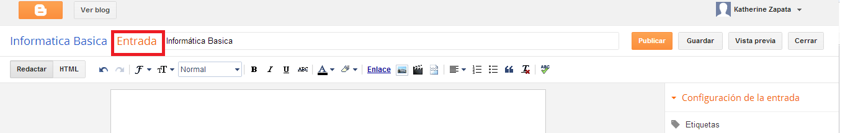

Colocar información del blog

**8.** Una vez se haya guardado la **Entrada** nos aparece una ventana en la que debemos seleccionar la **Entrada** que acabamos de crear, después de seleccionarla darle clic en publicar.

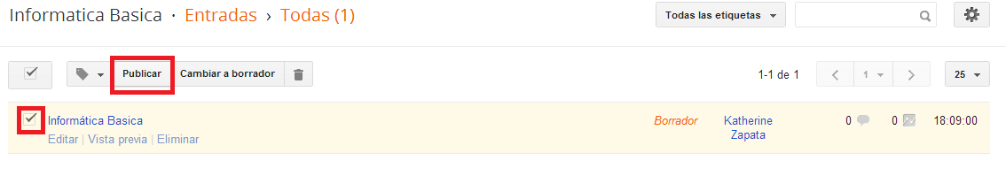

**9.** Para crear las **Páginas** que tendrá el blog, debemos darle clic en **Paginas,** por defecto el blog tiene una página ya creada que se llama **Página principal** la cual contiene la información que hayamos colocado en la **Entrada.**

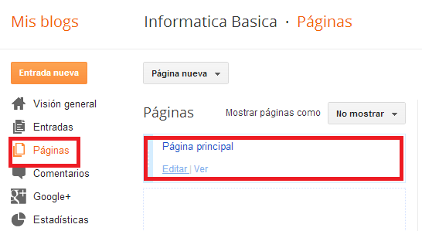

**10.** Para crear una nueva página le damos clic en **Pagina Nueva** y seleccionamos la opción **Página en blanco.**

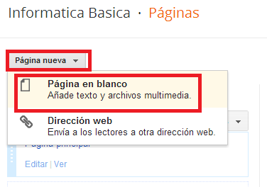

**11.** Colocamos el título de la **Página** y el contenido que tendrá esa pestaña, dar clic en **Guardar** y luego dar clic en **Cerrar**

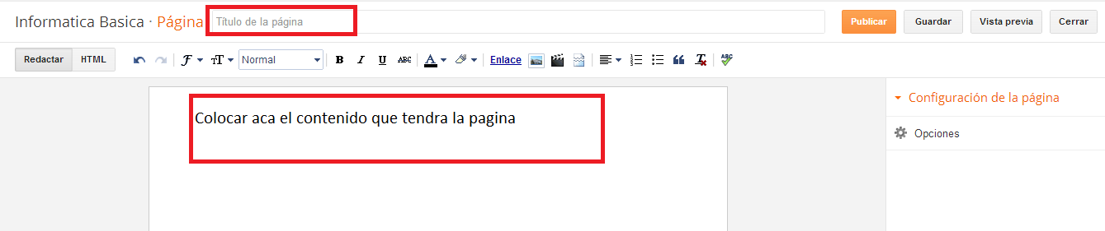

**12.** Después de dar clic en **Cerrar**, nos aparece una ventana en la que le damos clic a la opción **Publicar**

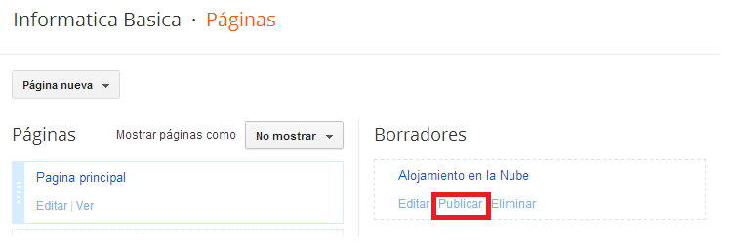

**13.** Después de dar clic en **Publicar**, la página que acabamos de crear nos aparece debajo de la **Página principal,** para poder visualizar las paginas creadas debemos seleccionar la opción donde dice **Mostrar paginas como** y seleccionamos la opción **Enlaces laterales** o **Pestañas principales**

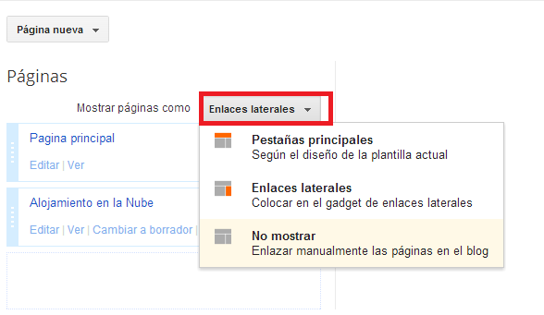

**14.** Para revisar como quedo el blog le damos clic en la opción **Ver blog**

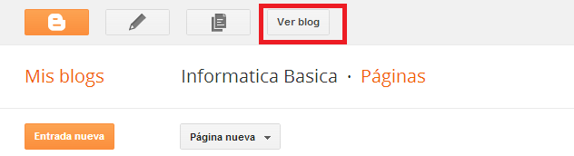

**15.** Para enviar el link del blog, seleccionamos el enlace lo copiamos y se lo compartimos a las personas que queremos que conozcan nuestro blog.

